ПУБЛИКАЦИИ В СМИ
https://vk.com/public182457942?w=wall-182457942_1179
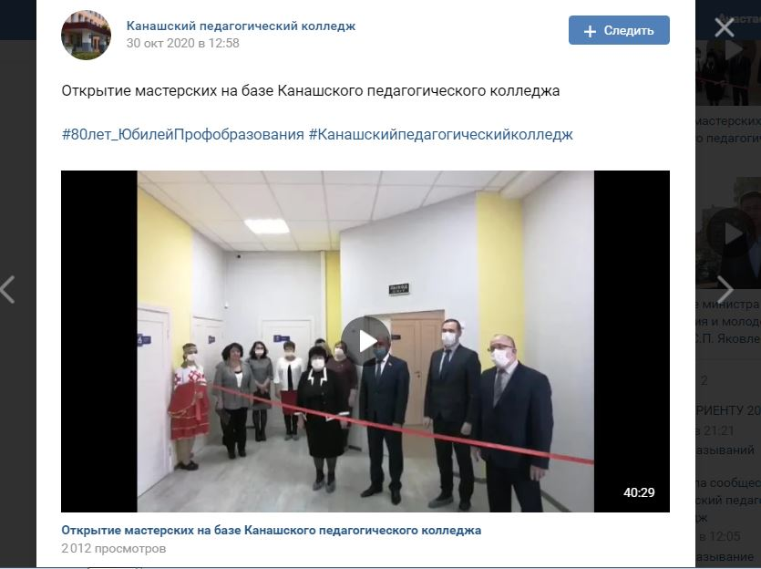

https://vk.com/public182457942?w=wall-182457942_1182
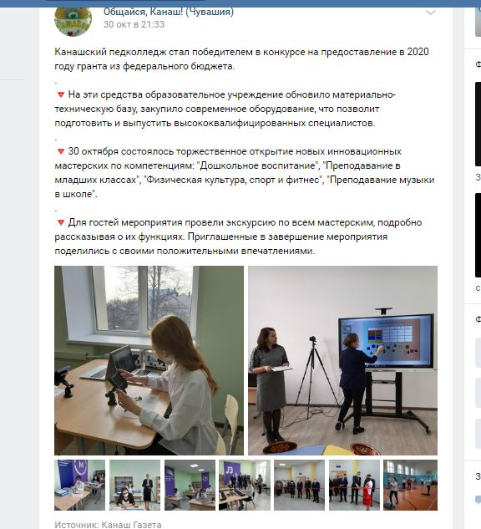

https://vk.com/public199639868?w=wall-199639868_53
